Pracownia systemów i urządzeń sieciowych
Temat: Urządzenia Sieciowe
 | Imię i Nazwisko | klasa/grupa/ rok szk.
 | Ksawery Zelek  Adrian Starostka | 2 TI 4/4  2021/2022

STACJA ROBOCZA

Ipconfig /all

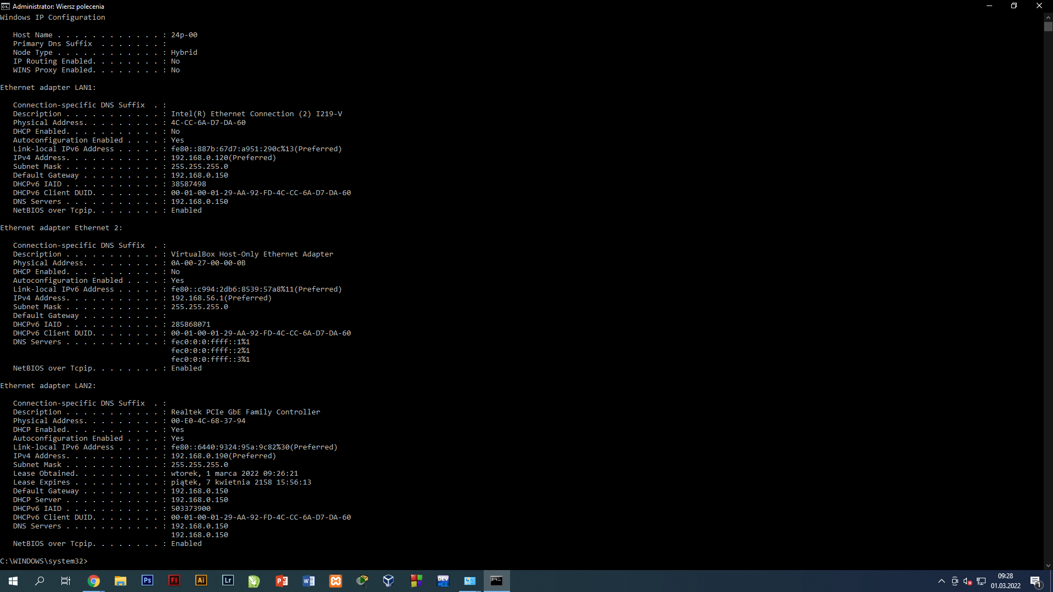

Stacja robocza -> Router

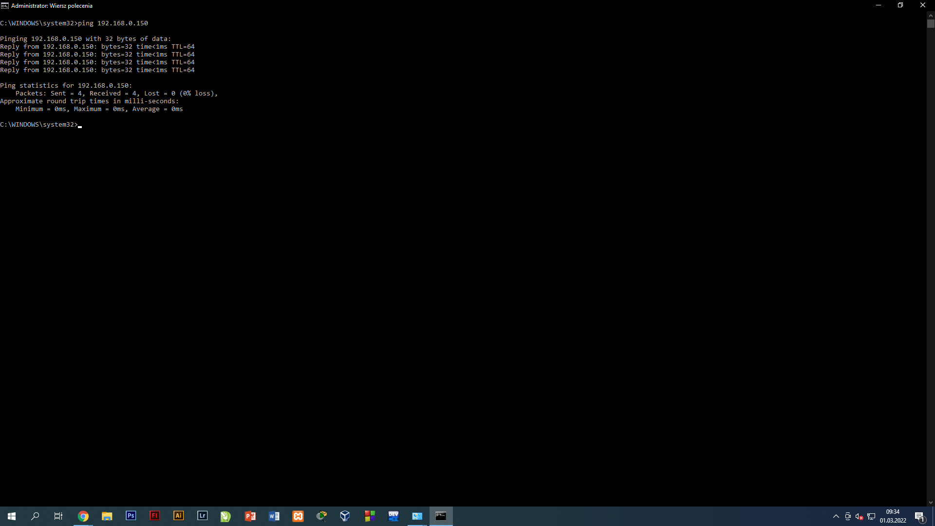

Stacja robocza -> Switch 1

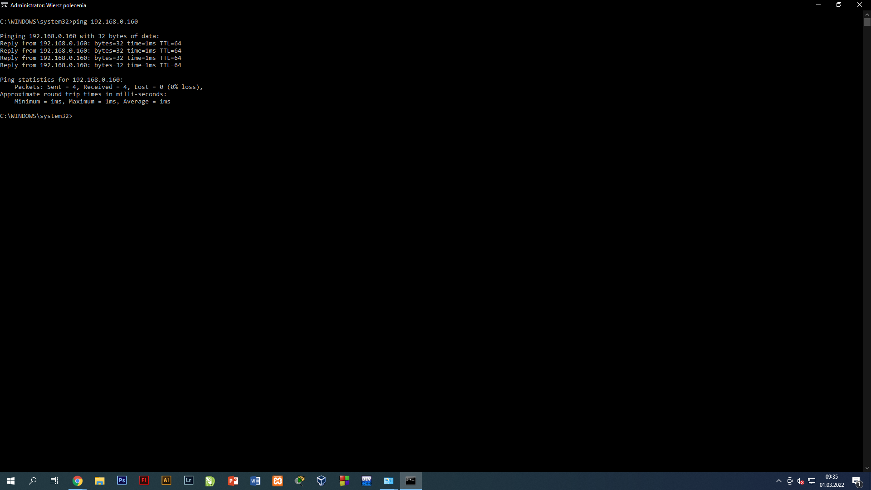

Stacja robocza -> Switch 2

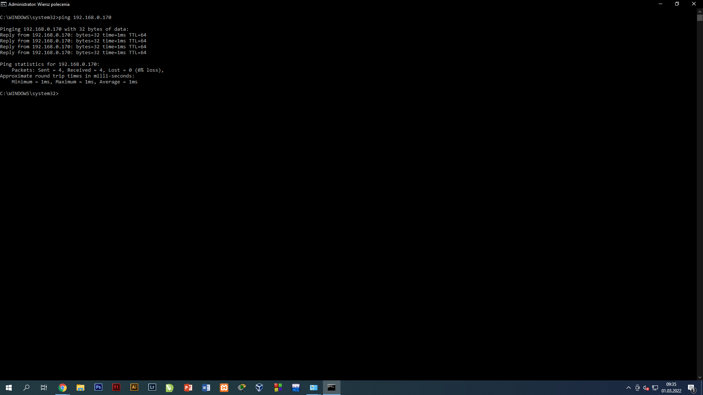

Stacja robocza -> Serwer

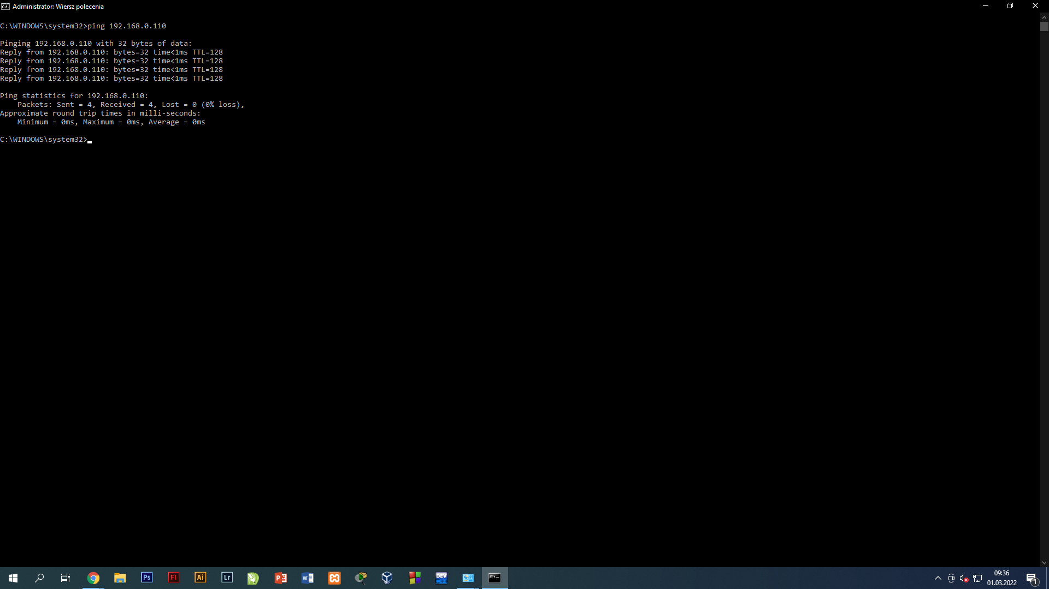

SERWER

Ipconfig /all

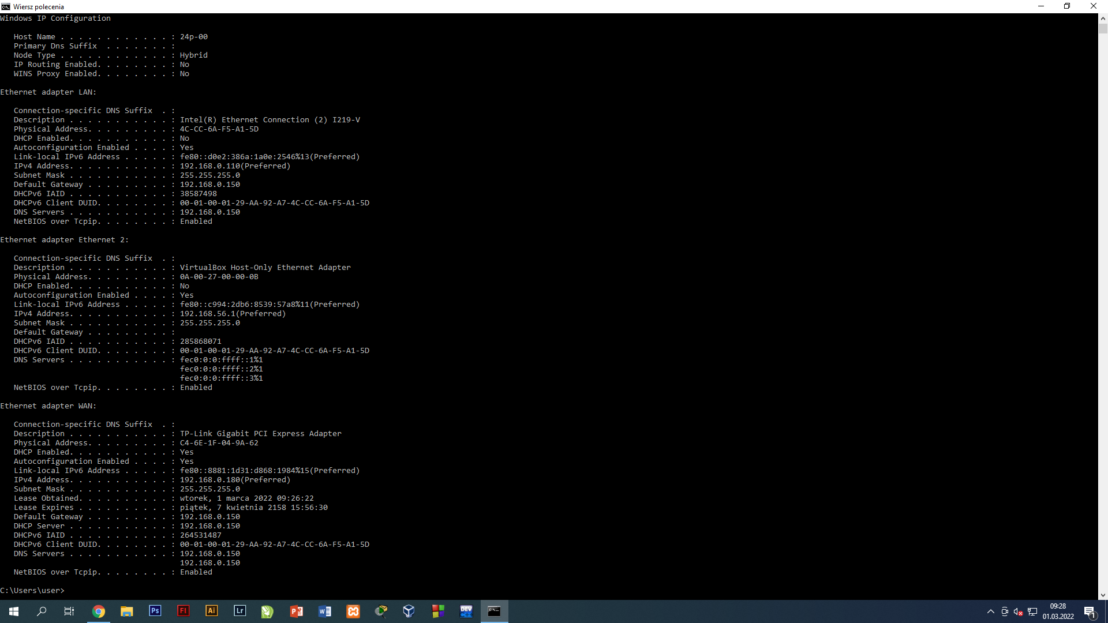

Serwer -> Router
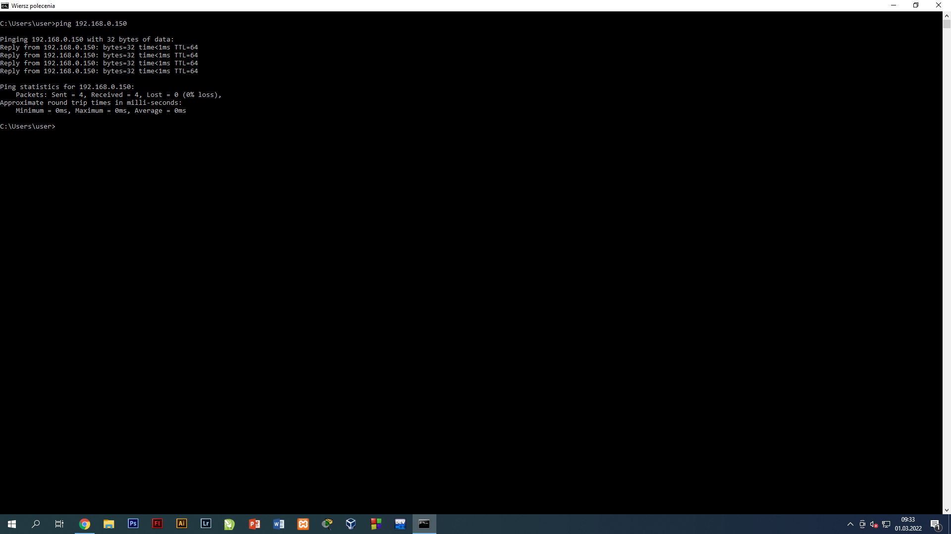

Serwer -> Switch 1

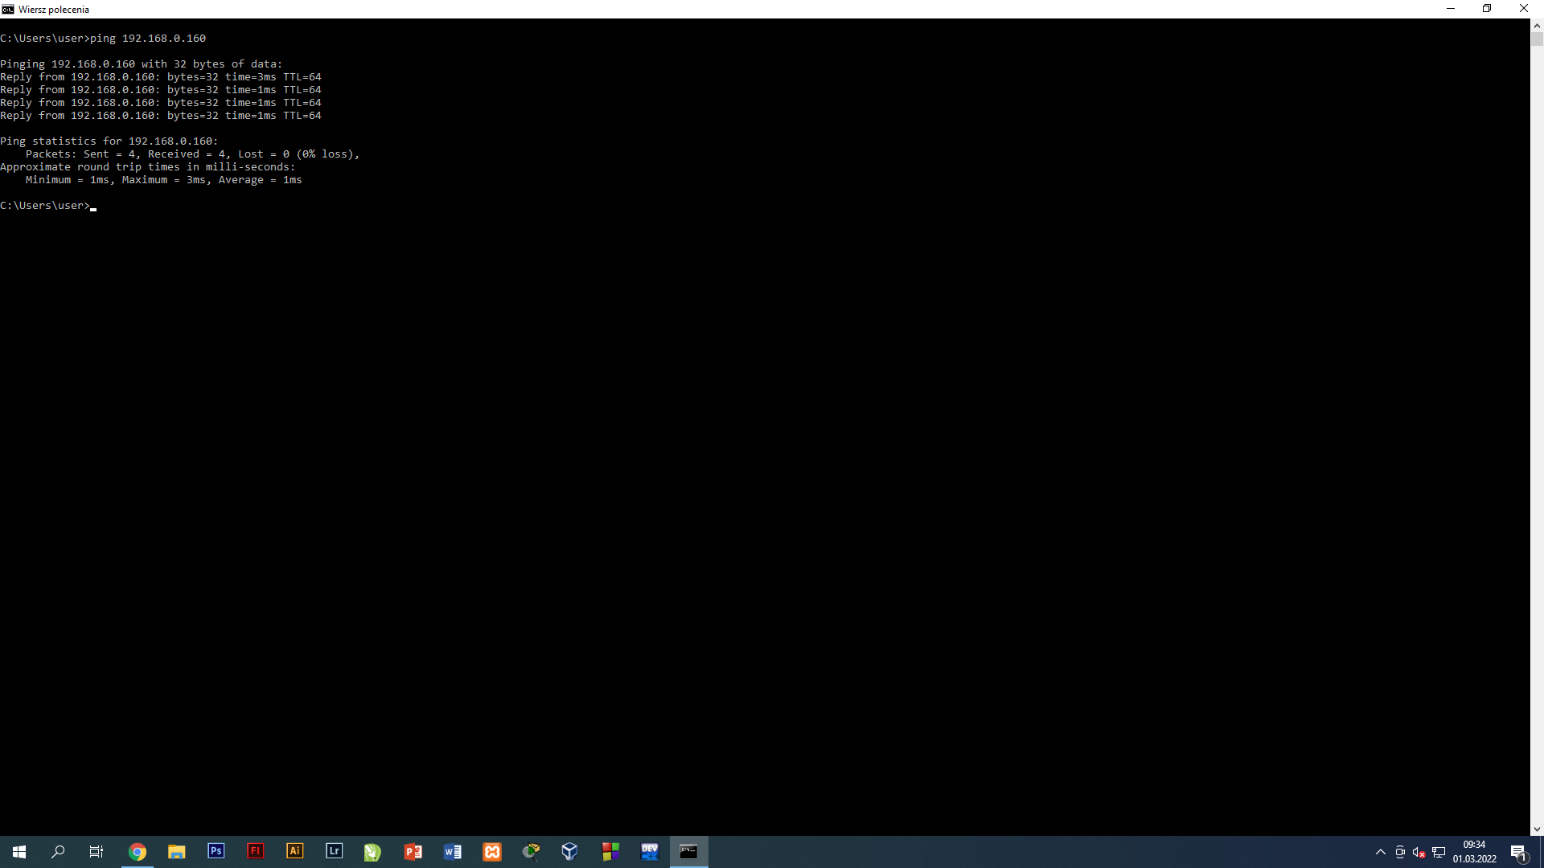

Serwer -> Switch 2

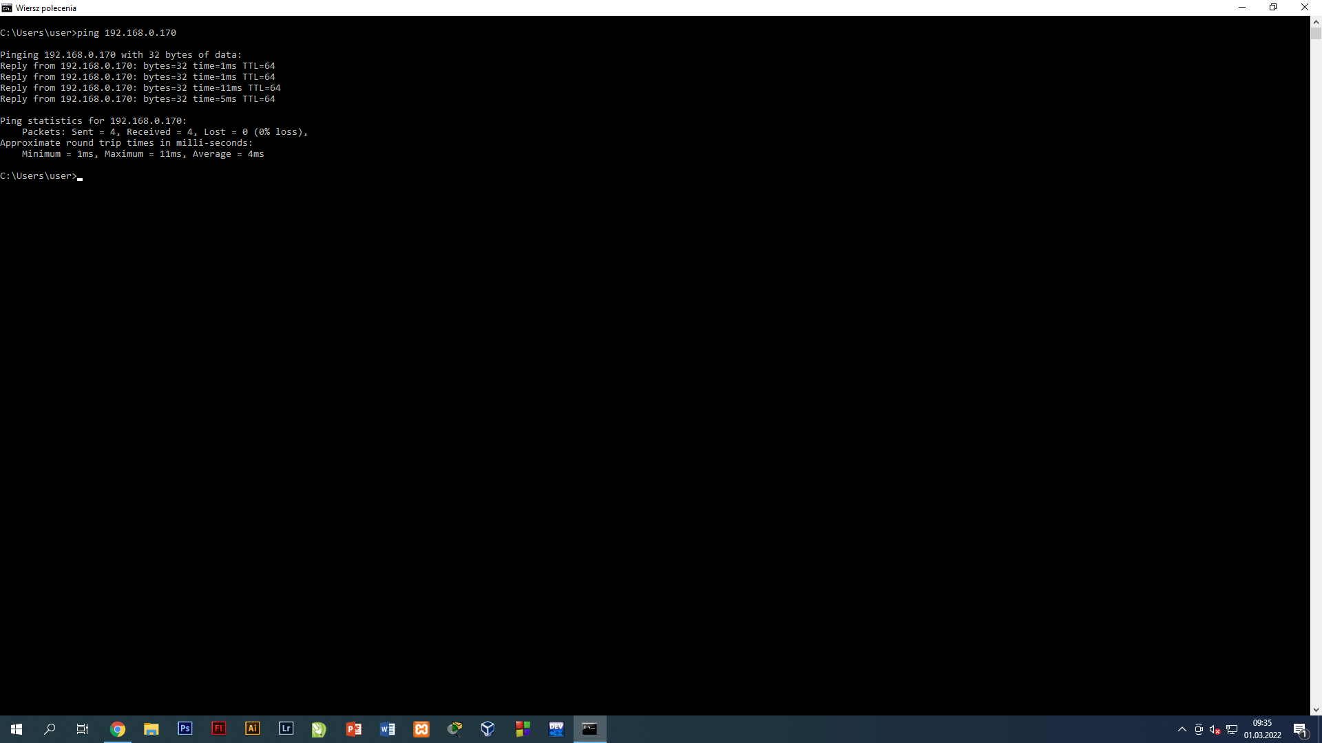

Serwer -> Stacja Robocza

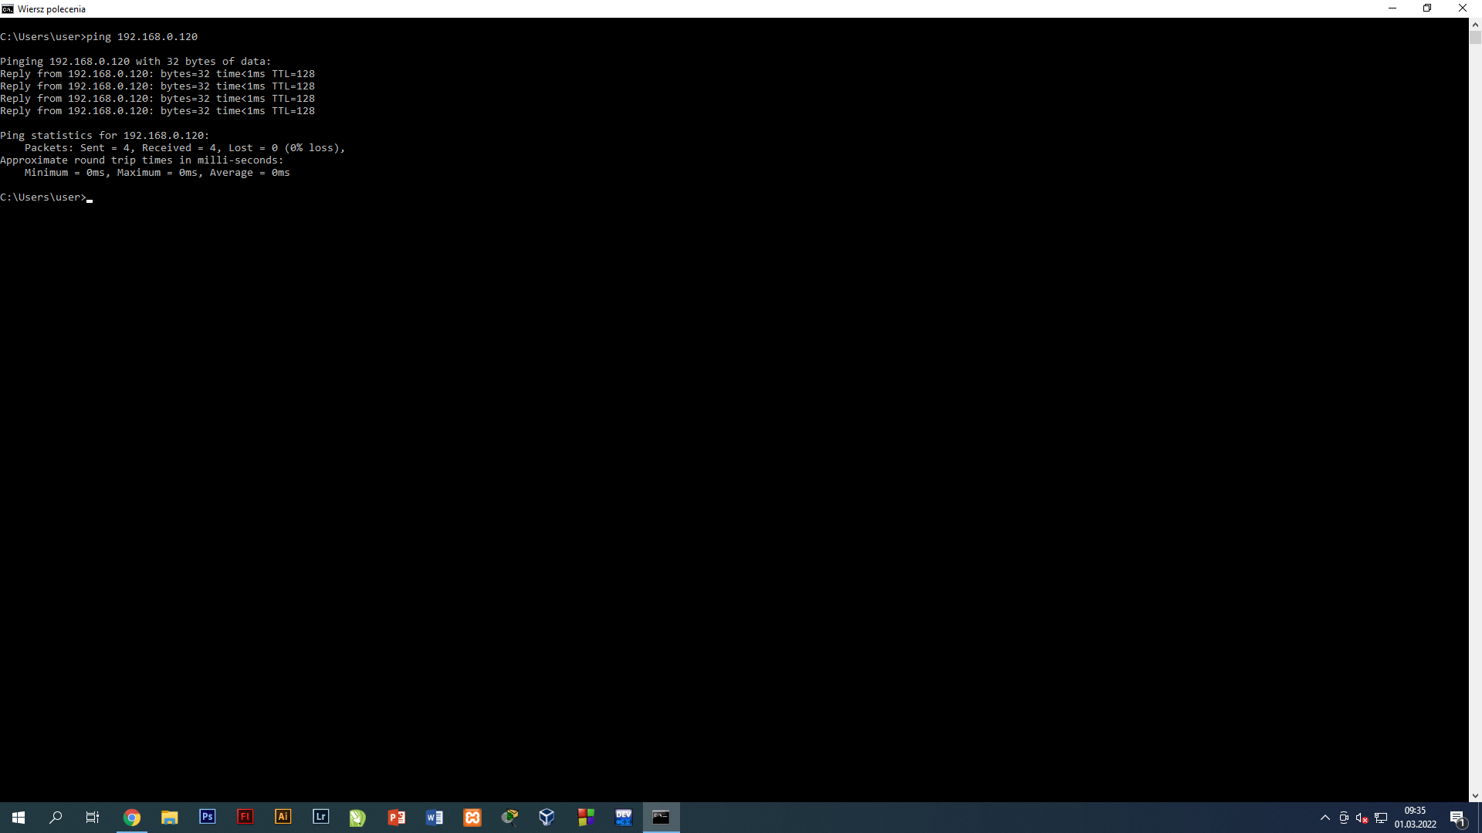

USTAWIENIA URZĄDZEŃ SIECIOWYCH

Router

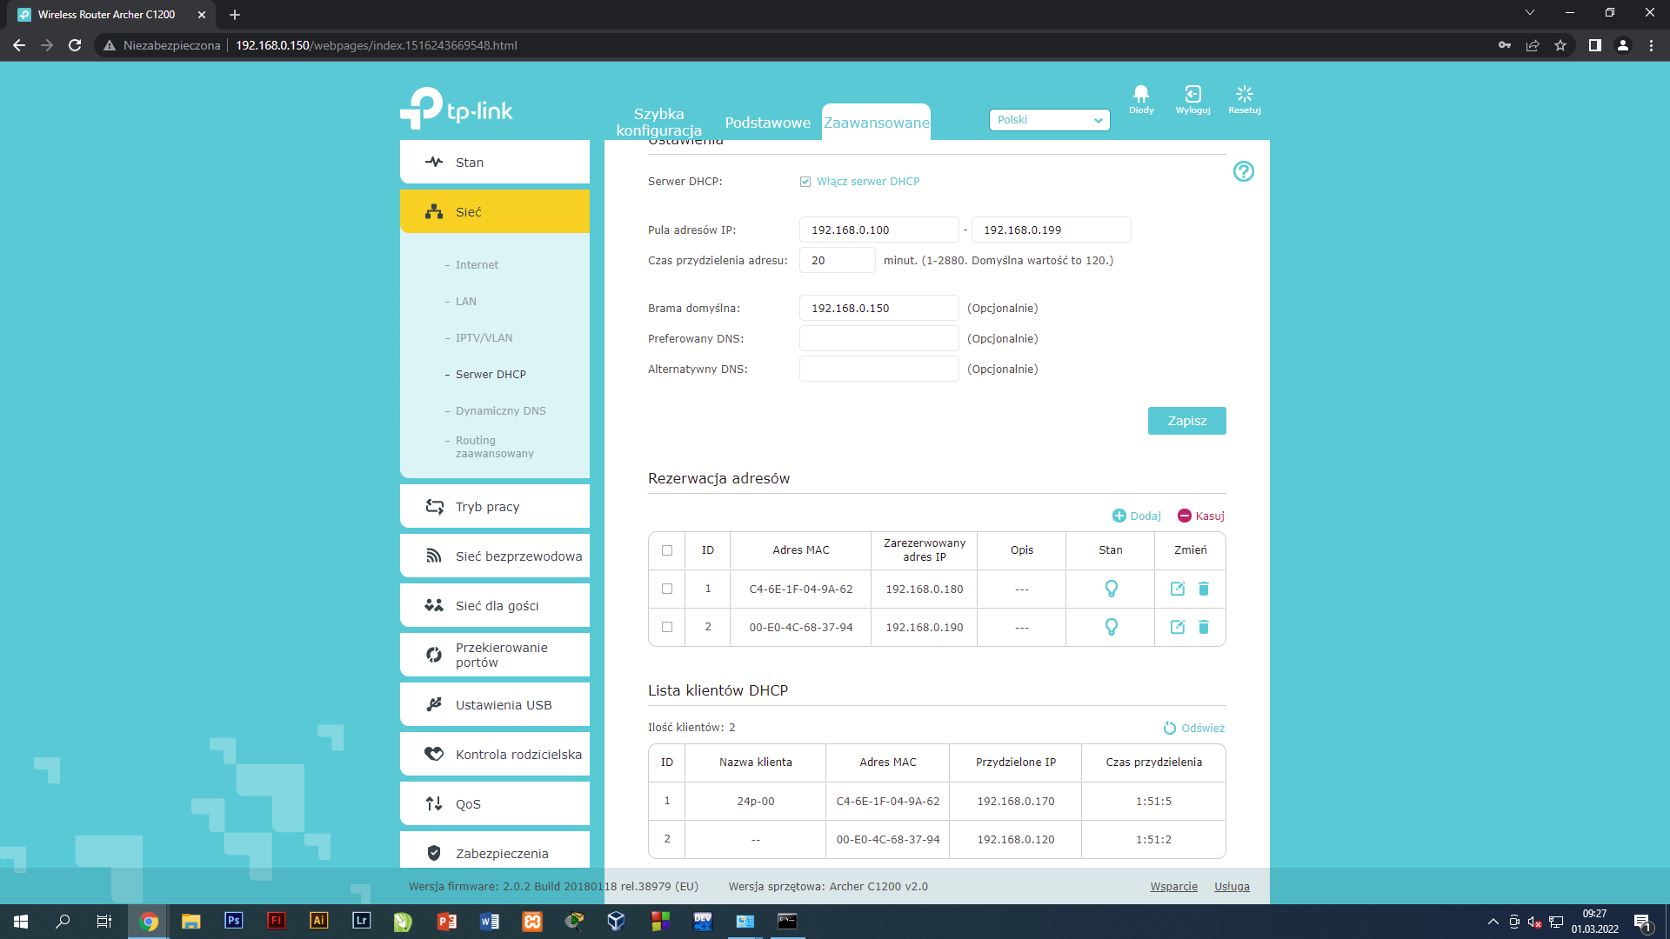

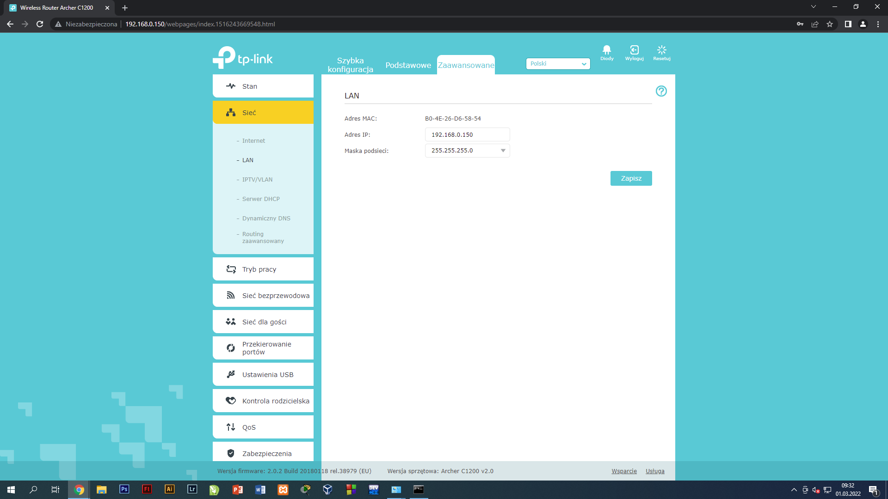

Switch 1

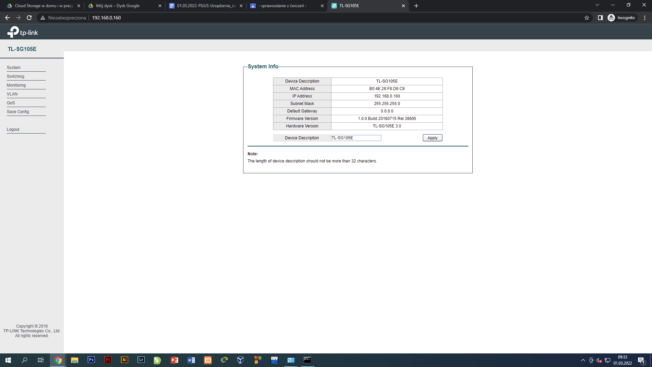

Switch 2

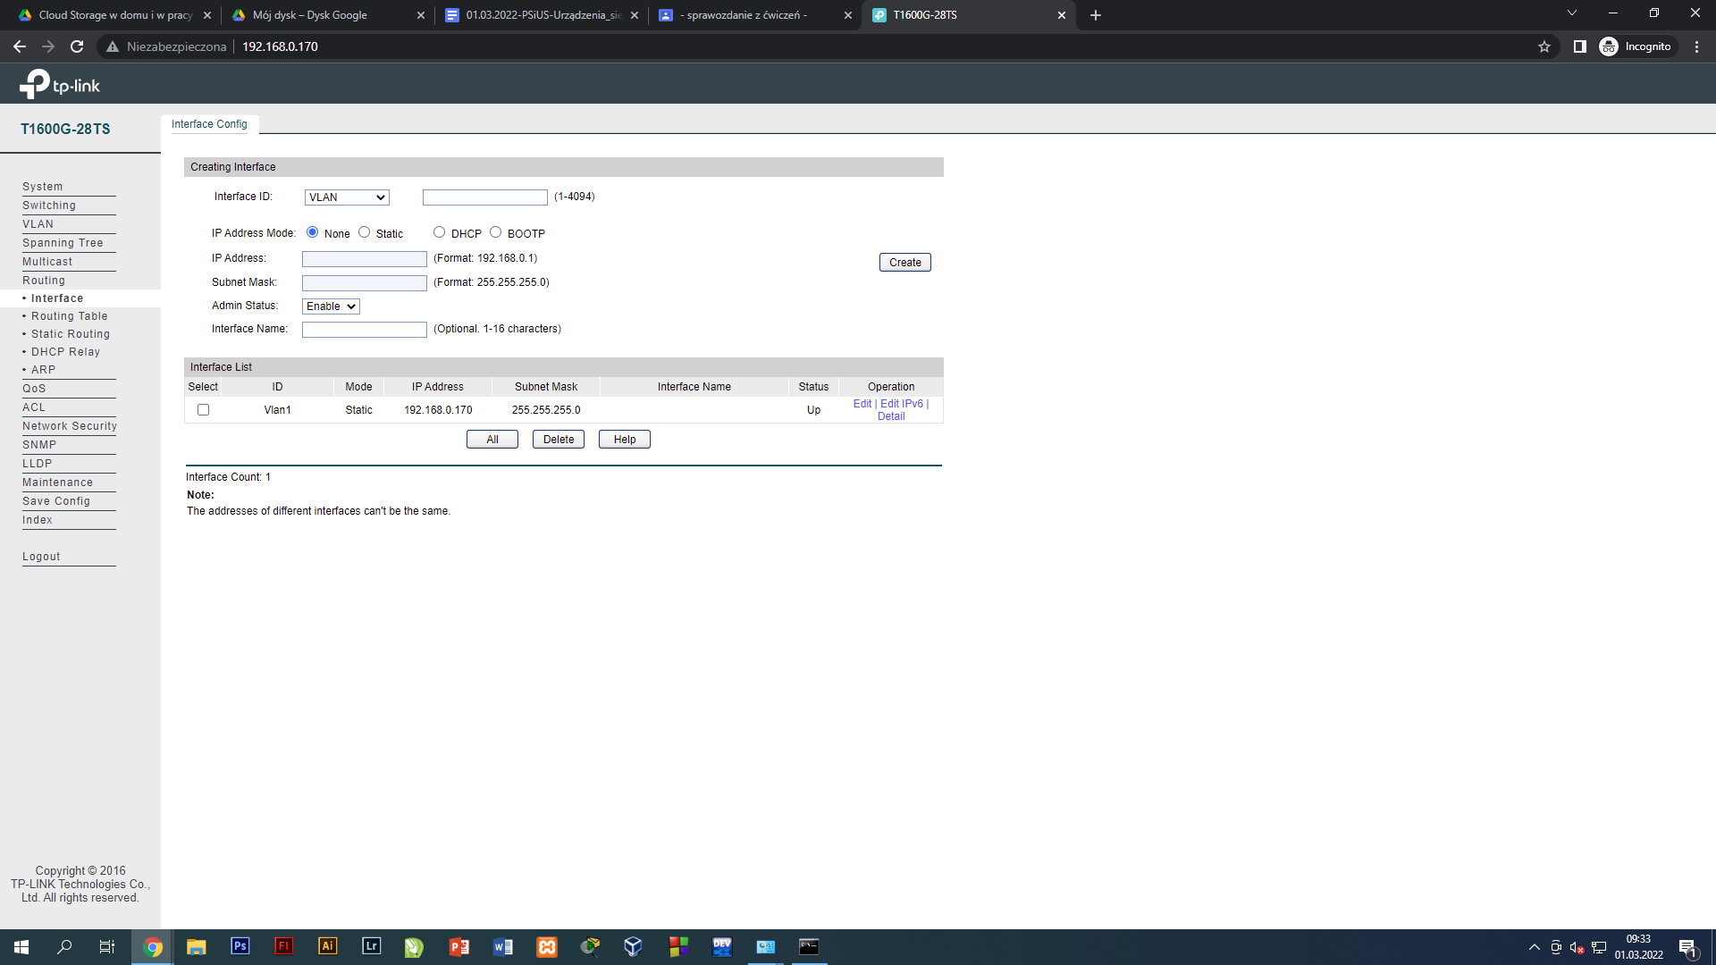
VLAN

ZADANIE 1

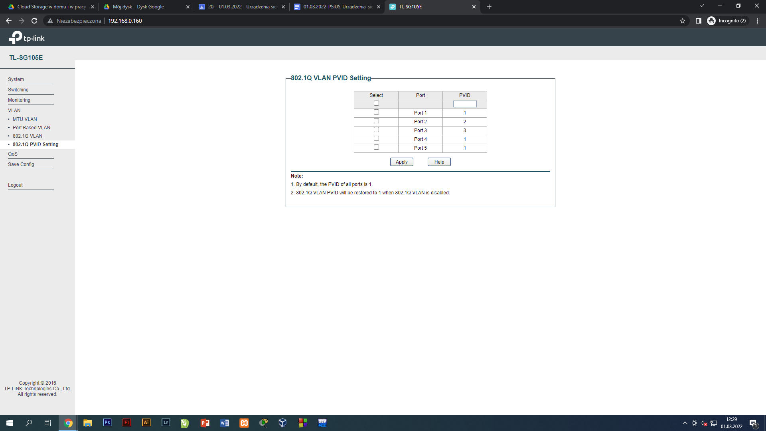

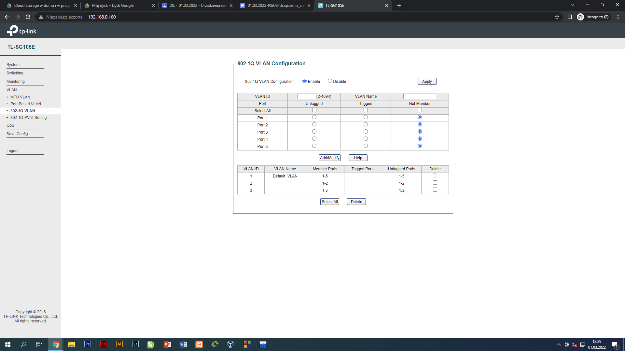

ZADANIE 2

PINGI Stacja Robocza

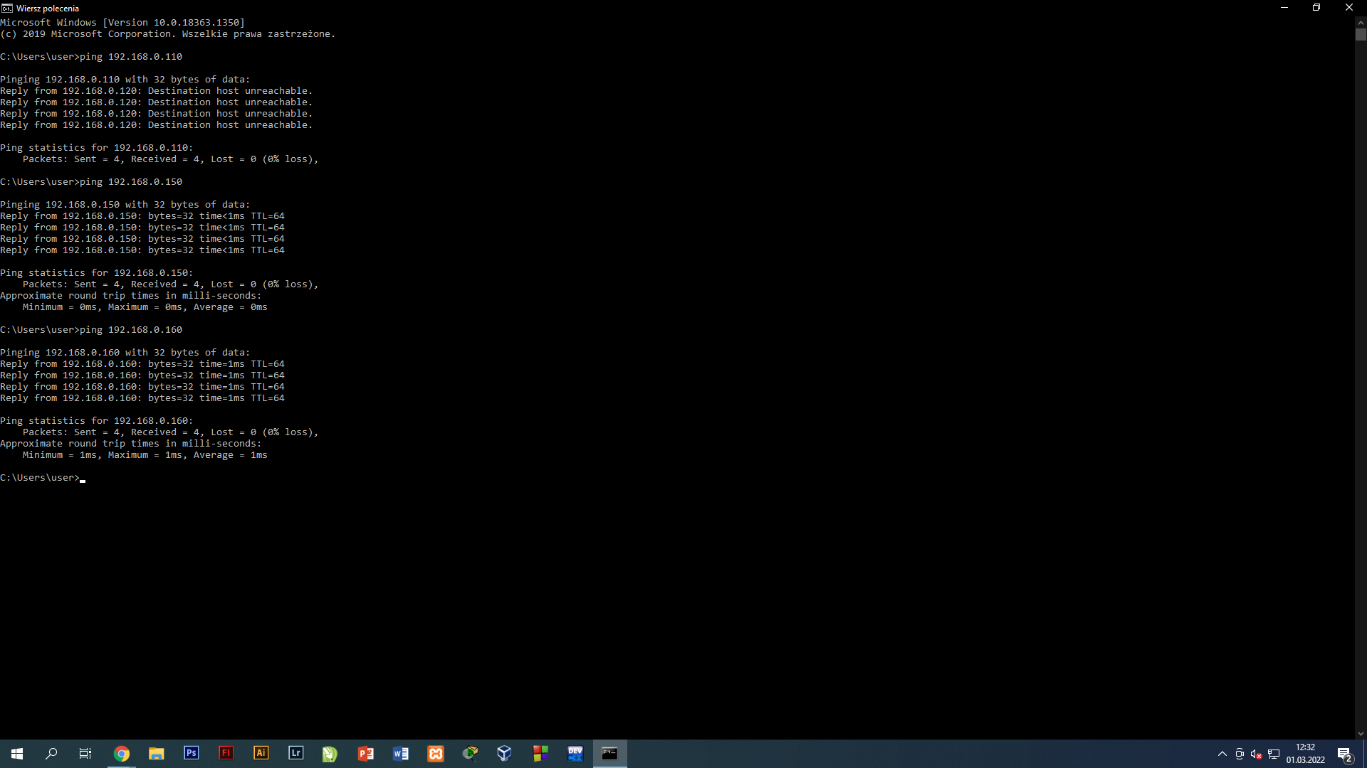

PINGI Serwer

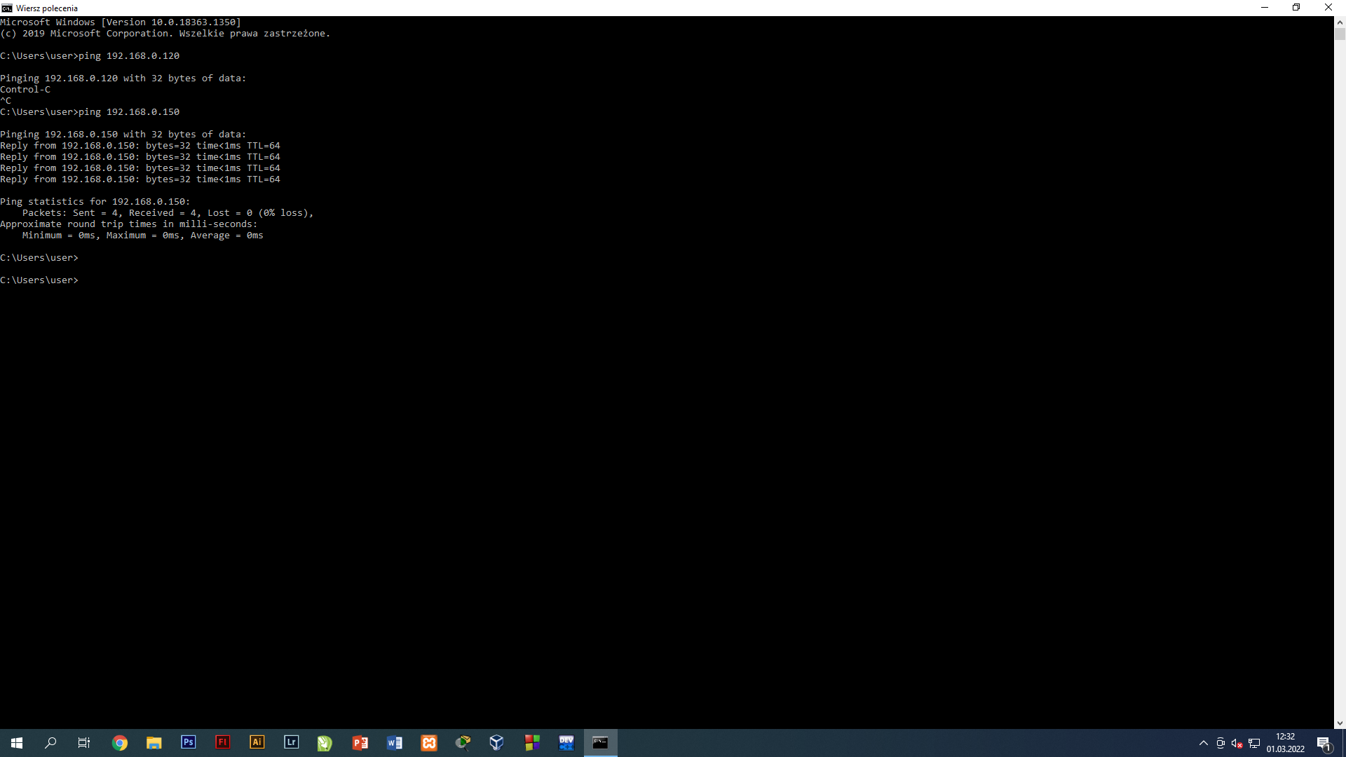

Serwer 1 -> Stacja robocza 2

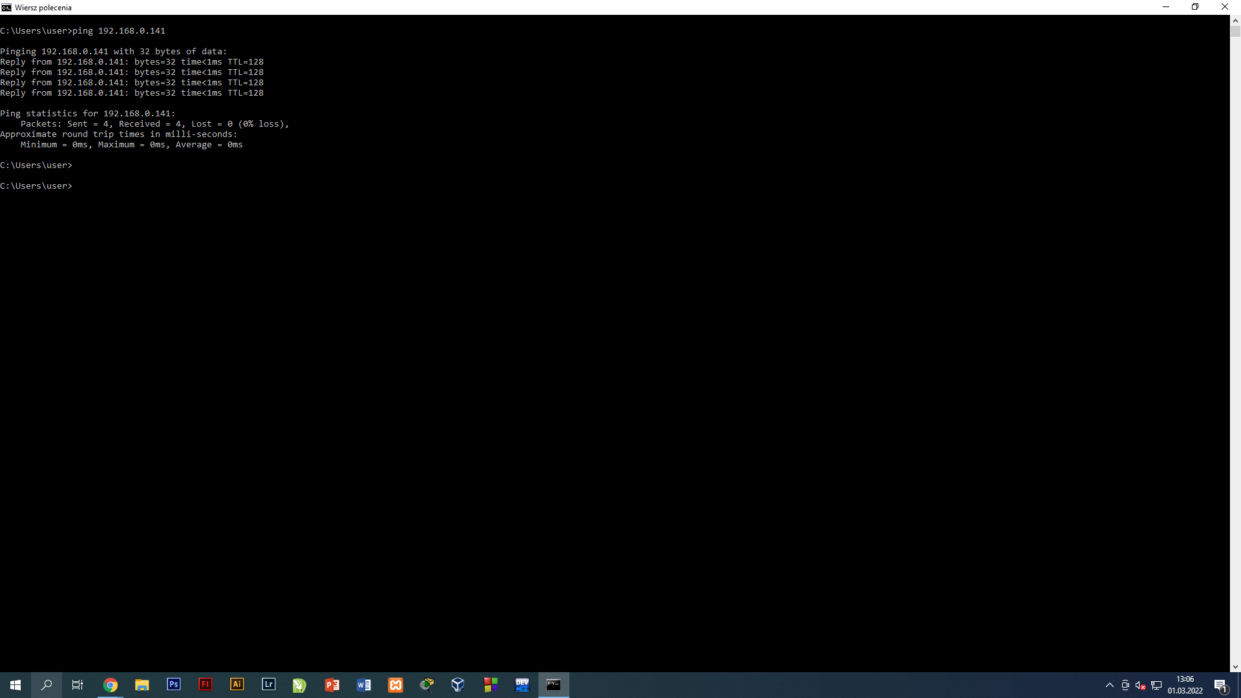

Stacja Robocza 2 -> Serwer 1

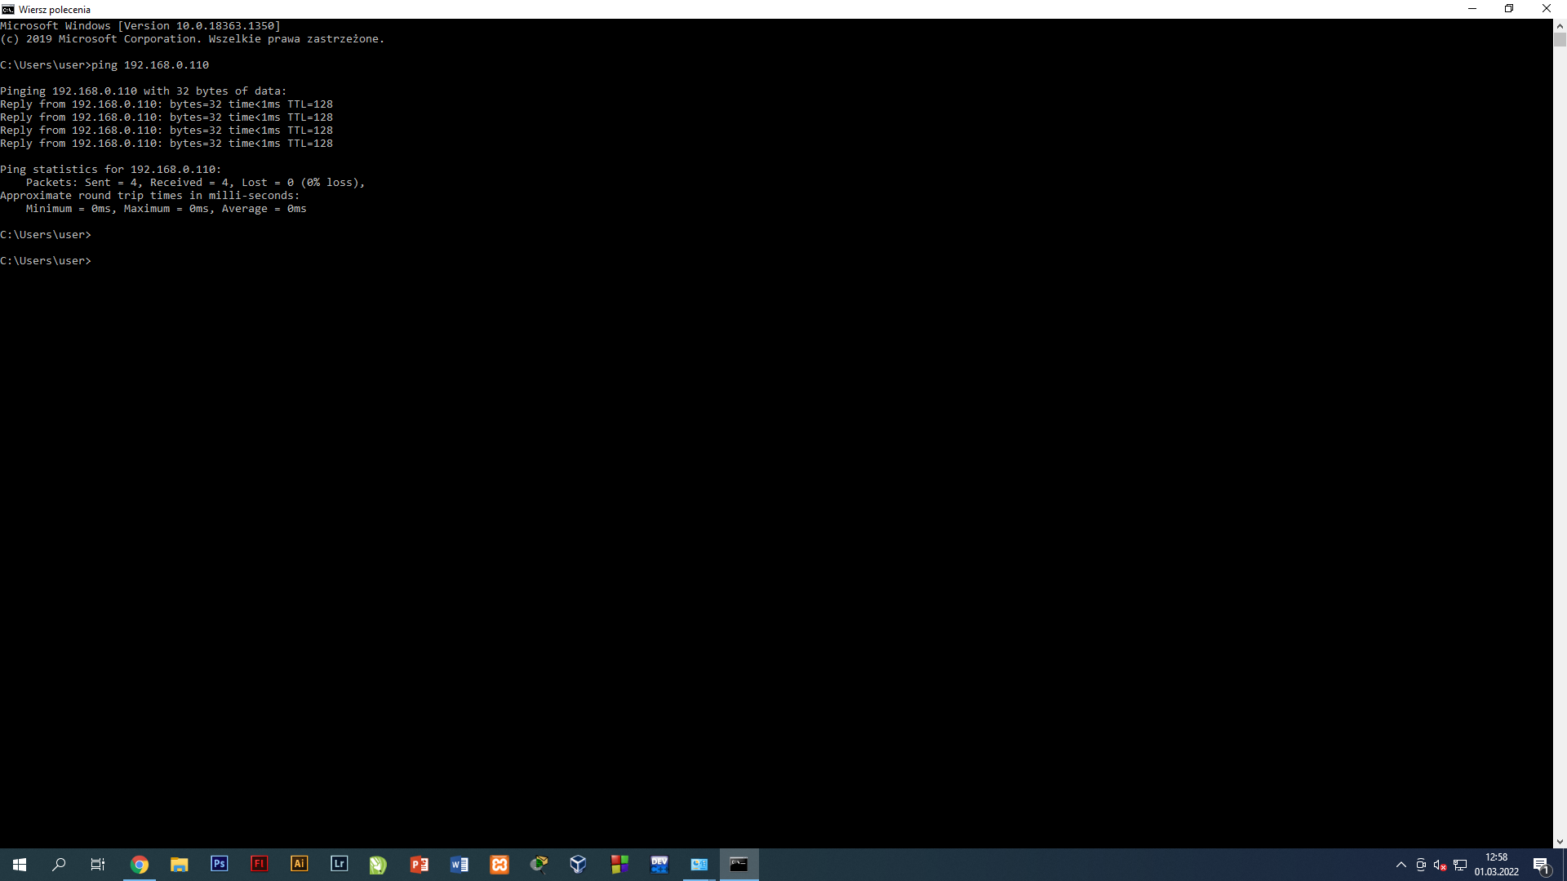

Konfiguracja Switcha

B

